Содержание:
- Введение
- Концепция
  - Платформа, жанр и аудитория
  - Основные особенности игры
  - Описание игры
  - Системные требования
- Функциональная спецификация
  - Игровые объекты
    - Монеты
    - Катапульты
    - Порталы
    - Бомбы и инвентарь
    - Финиш
    - Персонаж
  - Пользовательский интерфейс
    - Переключатель режимов игры
    - Настройки игры
    - Редактор уровней
    - Наэкранные кнопки управления
    - Кнопка «помощь»
    - Диаграмма расположения элементов пользовательского интерфейса
  - Звуки
    - Общее описание
    - Звуковые эффекты
- Контакты

- Введение
Дальнейшее содержание этого документа организовано по разделам, в которых приводится следующая информация:
- Раздел 2 (концепция). Данный раздел содержит основные сведения об игре – общее описание, жанр, особенности игры, её целевая аудитория и платформы. Раздел предназначен для всех заинтересованных лиц.
- Раздел 2 (функциональная спецификация). Данный раздел содержит описание игры с точки зрения пользователя и предлагаемых ею возможностей. Содержит данные про принципы игры, интерфейс, игровые объекты, графическую и звуковую составляющие. Раздел предназначен для всех заинтересованных лиц.
- Раздел 4 (контакты). Содержит контактную информацию.
- Концепция
  - Платформа, жанр и аудитория
Игра относится к жанру тайм-киллеров в двухмерной графике и разрабатывается в браузерной версии (для любых устройств на базе Windows, Macintosh, Linux, Android, Windows Phone или Tablet OS).
Игра ориентирована на широкую аудиторию, не содержит ограничивающего контента, минимальный возраст игрока – 6 лет. Игра имеет дополнительную привлекательность для людей, регулярно желающих скоротать время, например, во время поездок в общественном транспорте. Для младшей части целевой аудитории характерна потребность в простых играх, которую эта игра может удовлетворить.
Игра не использует торговые марки или другую собственность, подлежащую лицензированию.
  - Основные особенности игры
Ключевые особенности игры (USP):
- Большое количество игровых режимов, не дающих заскучать;
- Возможность кастомизации уровней, позволяющая настроить карту «под себя»;
- Бесконечное количество уровней – играйте, сколько угодно!
Игра пригодна для издания на западном рынке.
  - Описание игры
Задача игрока – прохождение генерирующихся лабиринтов, взаимодействуя с различными игровыми объектами.
На пути игрока появляются препятствия:
- Лабиринт как основное затруднение;
- Катапульты (см. п. 3.3.2)
  - Системные требования
Требования | Минимальные | Рекомендуемые
ОС
Процессор
ОЗУ | 64 МБ | 128 МБ
Свободное дисковое пространство | 300 КБ
Управление | Мышь, клавиатура
- Функциональная спецификация
  - Игровые объекты
    - Монеты
Игровой объект, при взаимодействии с которым персонаж получает 10 очков к текущему счету. В лабиринте отображаются как жёлтые клетки. Объект не может сгенерироваться в одной клетке со стенами.
    - Катапульты
Игровой объект, при взаимодействии с которым игрок отбрасывается в случайную, но строго определённую для каждой катапульты, сторону до ближайшей стены. В это время управлять персонажем нельзя, но возможно взаимодействие с другими. В лабиринте отображаются как синие клетки. Объект не может сгенерироваться в одной клетке со стенами.
    - Порталы
Игровые объекты, связанные по парам. При взаимодействии с одним из них игрок телепортируется к связанному порталу. При прохождении через порталы персонаж выходит со стороны, противоположной той, с которой он входил в другой портал, что в некоторых ситуациях может усложнить прохождение лабиринта. При генерации клетки стен, имеющие общие грани с порталом, удаляются. В лабиринте отображаются как фиолетовые клетки. Объект не может сгенерироваться в одной клетке со стенами.
    - Бомбы и инвентарь
Бомбы – игровые объекты, могущие находиться в одной клетке с персонажем. В этом случае отображается поп-ап, предлагающий взорвать её или забрать в инвентарь для того, чтобы использовать позже. Вместимость инвентаря не ограничена, но при переходе на новый уровень инвентарь очищается. При взрыве бомба разрушает стены в окружности (по умолчанию её радиус – 5 клеток, не включая клетку, в которой находится бомба). В режиме «Выживание» взрывы оглушают персонажа на 3 секунды. В лабиринте отображаются как красные клетки. Объект не может сгенерироваться в одной клетке со стенами.
    - Финиш
Часть обстановки. При наступании на неё игроком последний переносится на следующий уровень, инвентарь очищается и начисляются бонусные очки за прохождение уровня (от 10 до 100 в зависимости от скорости прохождения).
    - Персонаж
Управляемый аватар пользователя.
  - Пользовательский интерфейс
    - Переключатель режимов игры
Представляет собой группу радиокнопок, расположенных в верхней правой части экрана. При смене режима игры отображается предупреждение о том, что игровой прогресс будет сброшен.
    - Настройки игры
Представляет собой набор флажков, расположен в левой верхней части экрана. Включает в себя переключатели отображения FPS и звука.
    - Редактор уровней
      - Кнопка открытия редактора уровней
Расположена в левой части экрана, открывает основную часть редактора уровней.
      - Поля редактора уровней
Представляют собой поля для ввода значений настроек уровней.
      - Кнопка сохранения
Применяет текущие настройки и генерирует новый уровень.
    - Наэкранные кнопки управления
Представляют собой 4 кнопки, расположенные в нижней части экрана. Могут использоваться для управления персонажем. Каждая кнопка может изменять свою доступность в зависимости от возможности перемещения персонажа в данную сторону.
    - Кнопка «помощь»
Располагается ниже наэкранных кнопок управления. При нажатии выводит краткую инструкцию по игре; на это время игра приостанавливается.
    - Диаграмма расположения элементов пользовательского интерфейса
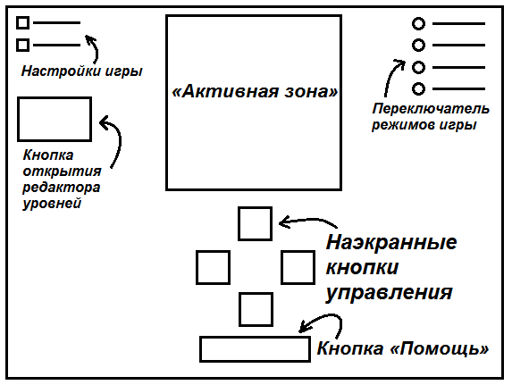
  - Звуки
    - Общее описание
Подход к звуковому оформлению игры опирается на стилистику восьмибитных звуковых эффектов.
    - Звуковые эффекты
Сопровождению звуковыми эффектами подлежат следующие части игры:
Элемент | Комментарии
Монеты | Подбирание
Катапульты | Активация; удар персонажа о стену
Порталы | Телепортация
Бомбы | Взрыв; подбирание; появление поп-апа
Финиш | Переход на следующий уровень
Игрок | Попытка идти «в стену»
- Контакты
Контактное лицо: Павел Овчинников
Телефон: +7 (965) 169-28-74
E-mail: skip.py@mail.ru

